**Проект**

**Тема: «Весна пришла»**

Средняя группа

Подготовила: Кузнецова Н.А.

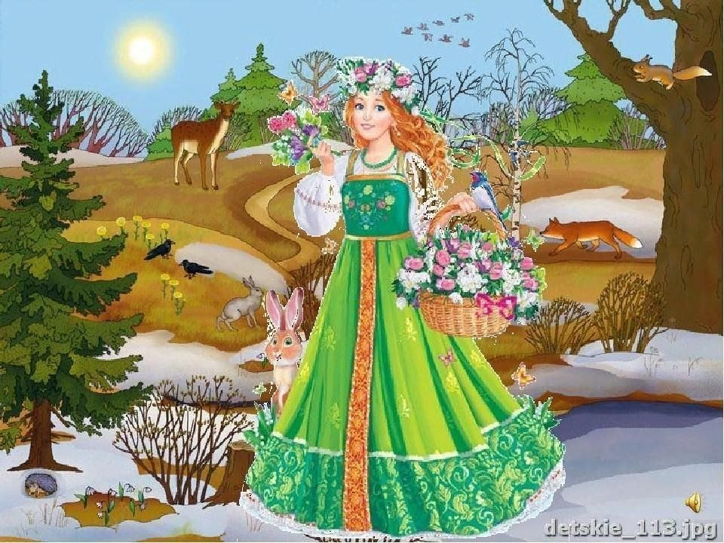

г. Арамиль 2025 г.

**Участники проекта:** дети, родители и воспитатели средней группы.

**Тип проекта**: творческий, познавательно - исследовательский.

**Срок реализации проекта**: краткосрочный 07.04 – 18.04.2025г.

**Актуальность:**

Весна - прекрасное время года, когда от сна и холода пробуждается все живое. Появляются первоцветы, ярче светит солнышко, из почек проклевываются клейкие листочки. И не только природа радуется, но и мы, люди. Чаще можно встретить улыбающиеся лица, мы больше времени проводим на воздухе. К сожалению, малыши в силу своего возраста не обращают внимания на происходящие изменения, а просто радуются солнцу. В итоге мы приходим к неутешительным выводам- дети во время опроса не могут ответить на поставленные вопросы. У них не сформированы знания об изменениях, происходящих в природе весной, они не могут устанавливать связи между живой и неживой природой. Данный проект направлен на то, чтобы с помощью педагога и родителей дать детям недостающие знания о весне и весенних изменениях в природе.

**Предполагаемый результат:**

1. У детей сформируется интерес к наблюдениям за живой и неживой природой.

2. Сформируется интерес к экспериментированию.

3. Дети научатся работать в коллективе.

4. Активное развитие словаря, творческой и познавательной активности.

**План:**

1. Приметы весны.

2. Что мы зовем живой и неживой природой?

3. Какие изменения происходят в природе с приходом весны?

4. Как правильно сажать семена в грунт и ухаживать за ними

**Цель:**

Ознакомить детей с признаками прихода весны, закрепить представления о сезонных изменениях в природе.

**Задачи:**

Обучающие: выяснить и систематизировать признаки, происходящие в природе весной, учить устанавливать связи между живой и неживой природой; наблюдать, делать выводы.

**Развивающие:** расширять знания детей о весенних признаках.

**Воспитательные:** воспитывать бережное отношение к природе; способствовать формированию интереса к природе.

**Методы:**

Анализ, исследование, экспериментирование, наблюдение, экскурсии, чтение художественной литературы, продуктивная деятельность.

**Словарная работа:**

предметы: весна – красна, капель, почки, ручьи, сосульки, проталина, птенец, гнездо, коготь, пыльца, клумба, бутон, корень, лепесток, спячка, брюшко, хоботок, жало, усики, личинки, нектар, пыльца и др; признаки: долгожданная, звонкая, шумная, перелётная, проворная, крикливая, голосистая, трудолюбивая, заботливые, душистый, нежный, садовый, луговой, полевой, лесной, комнатный, лечебный, полезный и т.д.; действия: трещит, журчит, набухает, пробивается, просыпается, зеленеет. Откладывать, высиживать, выводить, щебетать, куковать, курлыкать, добывать, прорастать, распускается, цветёт, пахнет, вянет, ухаживать, рыхлить, срывать, порхать, жужжать, звенеть, пищать, вредить, поедать, откладывать, строить, ползать, приносить и др.

**Для педагогов:**

расширять знания детей о весне;

развивать любознательность;

развивать трудовой потенциал у ребенка.

**Формы реализации проекта:**

1. ООД.

2. Здоровьесберегающие технологии

3. Чтение художественной литературы.

4. Беседы.

5. Наблюдения.

6. Игровая деятельность.

7. Работа с родителями.

**Этапы проекта:**

**1 этап подготовительный:**

-выбор темы, определение целей и задач;

-составление плана основного этапа, подборка необходимых материалов по теме.

**2 этап основной:**

- Обобщение знаний детей о признаках весны (беседа о весне как о времени года, чтение и заучивание стихов о весне, наблюдения за явлениями природы, рассматривание веток нескольких растений, формирование понятия «почка» («домик для листочка»), проблемная ситуация: у разных веточек появляются разные по форме листочки)

- пополнить предметно-развивающую среду.

- организовать работу по решению задач проекта.

**Работа с детьми:**

1. Беседы: «Грачи прилетели, на крыльях весну принесли»,

«Что такое ледокол»,

«Вся природа просыпается после зимнего сна»,

2. НОД: - «Весна – красна!»;

-конструирование из бумаги «Лодочка».

3. Ситуативный разговор «Что изменилось?»

4. Чтение художественной литературы:

- стихотворения о весне , «Уж тает снег…» А. Плещеева, «Календарь» С. Маршак, «Времена года» А. Кузнецов, «Пришла весна» , В. Виноградова «Весенняя песенка», Е. Тараховская «Мы построили скворечню», «Как рубашка в поле выросла» Ушинский, сказки В. Сухомлинского: «Лепесток и цветок», «Птенец выпал из гнезда», «Почему плачет синичка?», Л. Толстой «Дедушка Мазай и зайцы», р. н.с. «Заюшкина избушка», разноцветные сказки и другие произведения отечественной и зарубежной литературы.

5. Целевая прогулка по территории детского сада

6. Дидактические игры:

«Будь внимательным», «Доскажи словечко», «Узнай по голосу», «Птички», «Узнай по описанию», «Собери картинку».

Подвижные игры:

«Бездомный заяц», «Гуси-лебеди», «У медведя во бору»

Сюжетно-ролевые игры:

«Больница для животных», «Едем отдыхать на природу».

-Игровая, исследовательская деятельность «Плыви, плыви, моя лодочка».

**Работа с родителями:**

- Консультация: «Как одевать ребёнка весной?»

«Огород на окне» - совместная деятельность: посадка лука в землю и в воду интерес к опытнической и исследовательской деятельности по выращиванию растений в комнатных условиях.

**Результат реализации проекта:**

1. Дети стали проявлять интерес к наблюдению за явлениями природы, они стали отличать друг от друга деревья по форме листьев.

2. Дети стали более наблюдательными, общительными и инициативными;

3. Дети стали более дружелюбнее относится к сверстникам в процессе продуктивной деятельности и коллективном труде.

4. Дети старались соблюдать все правила поведения в природе. Многие сделали для себя вывод, что все мы (животные, люди) – это большой дом, в котором должны жить дружно, соблюдать чистоту, порядок.

**Консультация для родителей:**

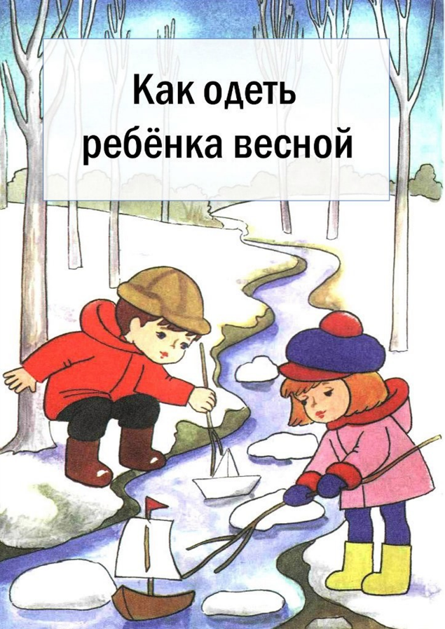

**Наш огород**

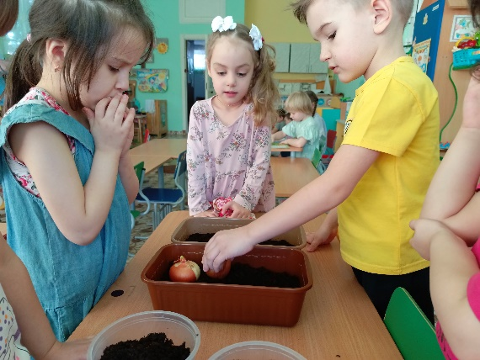 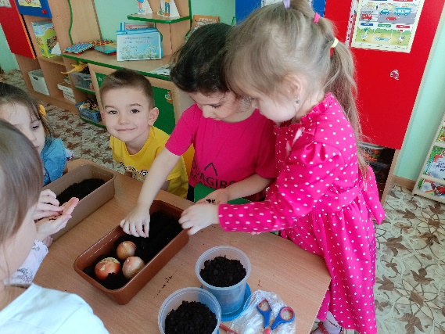

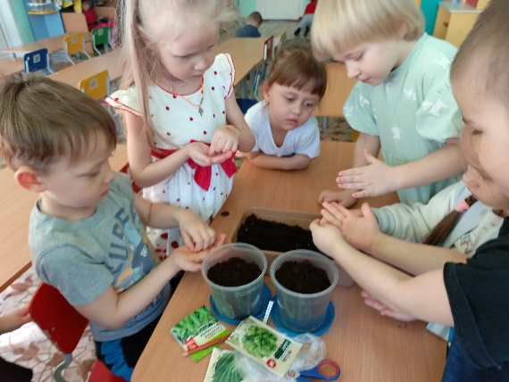 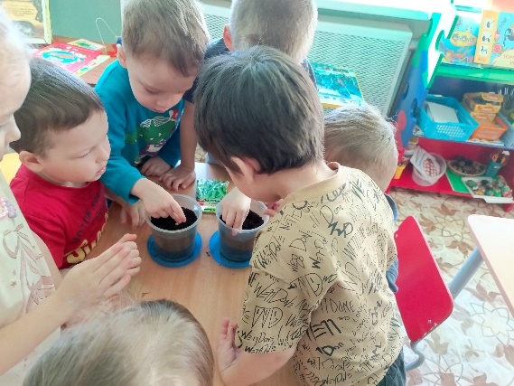

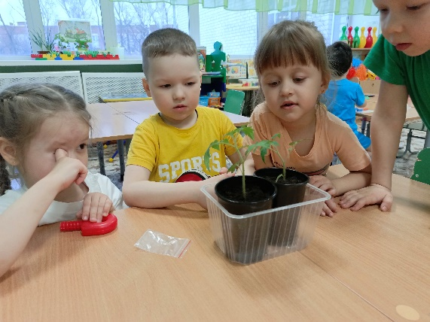 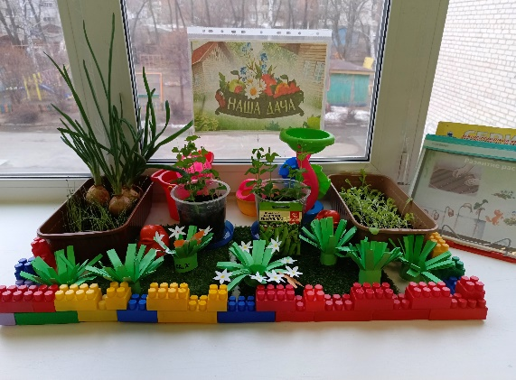

**Плыви моя лодочка:**

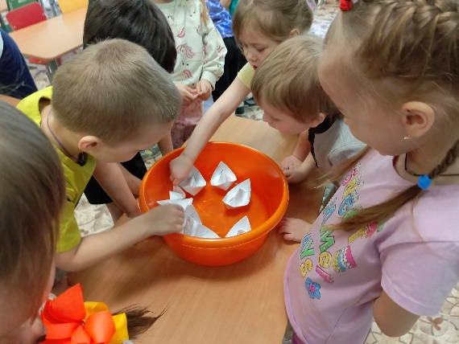 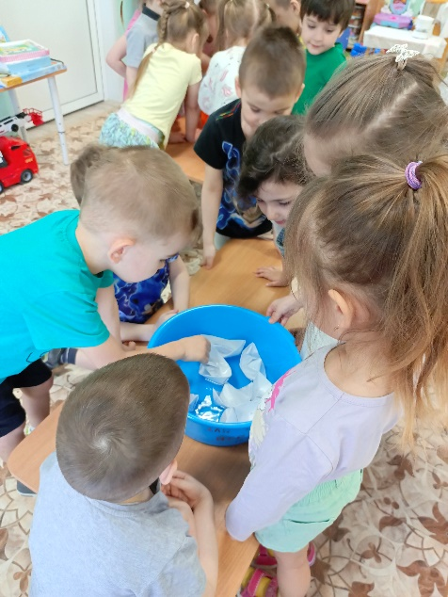

**Весенняя прогулка**

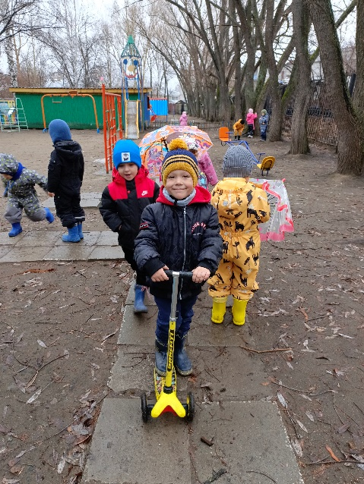 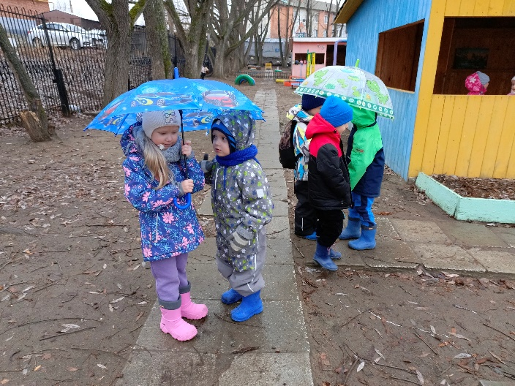

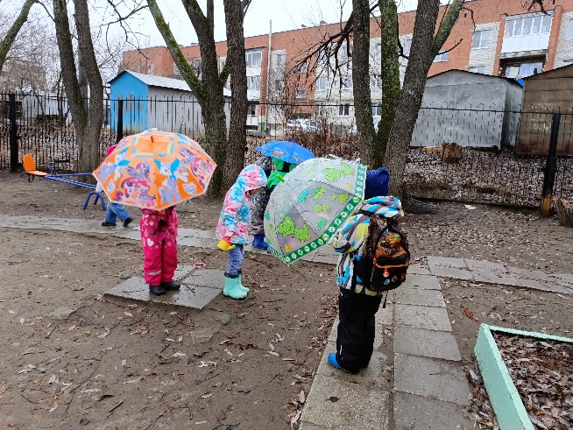 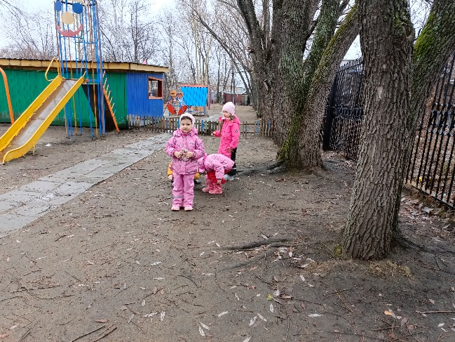

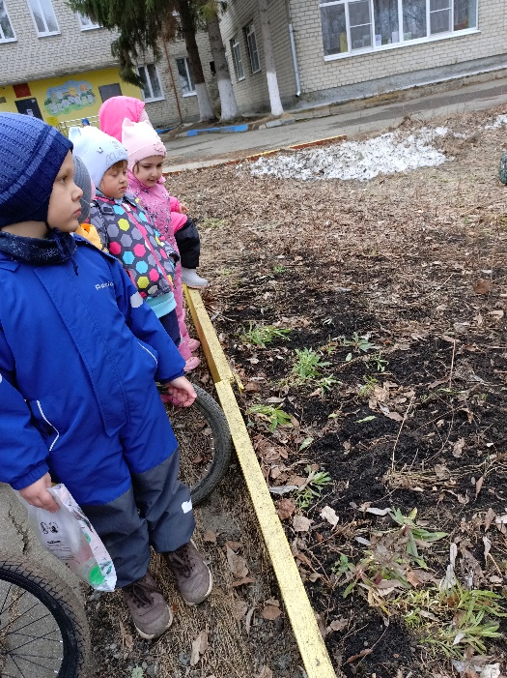 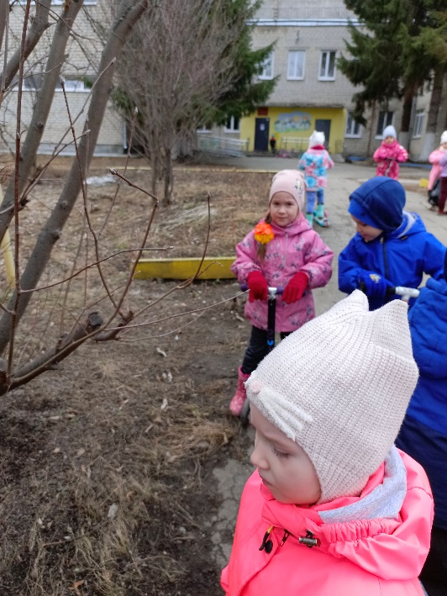

**Уголок природы**

